Познание мира
Краткосрочный план урока № 22.
Предмет:  Познание мира  Урок: 22 | Школа: Зареченская сш
Дата: | ФИО учителя: Гордель И.А
Класс: 4 | Количество  присутствующих: 18 |  | Количество  отсутствующих: -
Раздел (сквозная тема): | В контексте сквозной темы «Охрана окружающей среды».
Тема урока: | Сельское хозяйство моего края
Цели обучения, которым посвящен урок: | 4.2.3.1 анализировать хозяйственную деятельность людей своей местности и регионов Казахстана в зависимости от природных условий (рельеф, климат, растительный и животный мир, водные объекты)
Развитие навыков: | 2.2 Климат и погода
Предполагаемый результат: | Все учащиеся будут:  – знать, на какие отрасли делится сельское хозяйство;  – описывать, чем заняты работники каждой отрасли.  Многие учащиеся будут:  – анализировать особенности рельефа и климата своей местности, наличие осадков и водных источников;  – делать выводы, какие отрасли сельского хозяйства развиты в местности своего проживания.  Некоторые учащиеся смогут:  – подготовить рассказ об одной из отраслей растениеводства или животноводства, используя дополнительные ресурсы.
Языковая цель | Ключевые слова. Растениеводство; животноводство.  Предметная лексика и терминология. Растениеводство, животноводство, фермер.  Серия полезных фраз для диалога/письма. Потребность в пище – одна из главных потребностей человека. Стол без хлеба смотрится бедно. Продукты питания выращивают труженики села – фермеры.  Вопросы для обсуждения.  – В чем заключается работа фермера?  – Какими знаниями и умениями должен обладать фермер?  – Какие машины помогают ему в работе?  – Каким занятиям сельских жителей благоприятствуют природные условия вашей местности.  – Можно ли изменить некоторые природные условия для получения урожая?  – Что нужно для того, чтобы получить хороший урожай?  Письмо. Составить письменный рассказ о культурных растениях и домашних животных своей местности.
Материал прошедших уроков: | Моя безопасность в искусственной среде.
Ход урока:
Этапы урока | Запланированная деятельность на уроке |  |  | Ресурсы
0-1 мин | Создание положительного эмоционального настроя:  Приветствие. Здравствуйте! Сәлеметсіз бе! Гуд монинг!  ( ученики в ответ приветствуют на разных языках)  Упражнение «Волшебная поляна»  Педагог: «На улице зима , часто идет снег ,дуют холодные ветра , день короткий и настроение зимнее . Все эти цветы (показывает на вырезанные цветы) раньше росли на большой солнечной поляне. Представьте, что наш класс и есть волшебная солнечная поляна. Чтобы развеять зимнюю тоску и добавить нам на урок летнего настроения, давайте прикрепим цветок там, где вам понравится . Посмотрите – в комнате стало теплее и веселее, потому что зацвели цветы, а с ними и ваши лица. Пусть так и будет всегда! Будьте всегда цветущими, с хорошим настроением. |  |  | Стартер.
Середина урока  2-5 мин  5-35 мин | (И) Актуализация знаний. Целепологание.  (П) Работа в парах «Ты мне , я тебе »  - Проверка домашнего задания.  Стратегия «Бельевая веревка»  - Ребята, какой раздел мы изучили ?( природные явления )  - Если вы отвечаете белье становится чистым ,вешаем его на просушку.  ( На вещах написаны вопросы )  - Какие катаклизмы возможны в нашей местности?  -В каком климатическом поясе находится Казахстан ?( умеренный климатический пояс)  - Какие катаклизмов нет на территории Казахстана ?( цунами, смерчей ,извержения вулканов )  -Какие службы смогут придти на помощь в минуту опасности?(  Пожарная служба -101полиция -102,скорая помощь -103,служба газа -104,служба спасения -112)  -Что может стать причиной наводнения ?(обильные осадки, прорыв водохранилища , резкое потепление)  -В какой среде обитает человек?( искусственной )  -Как надо вести себя во время наводнения ?  - Если ваш одноклассник отвечает правильно , вы-хлопаете, если неправильно – топаете.  Деление на группы( С помощью конфет )  Работа над лексической и грамматической темой урока.  ( И) Формулирование темы и цели урока).  Рассмотрите картинки  -Что вы видите на картинках ?  -На какие две отрасли их можно разделить ? ( Животноводство и растениеводство)  - Давайте прочитаем эти слова на русском , казахском и английском языках  Животноводство-Livestock breeding-Малшаруашылық  Растениеводство -Plant growing-Егiншiлiк  Сельское хозяйство –Agriculture-Ауылшаруашылық  -Как эти две отрасли можно назвать одним словом ?( Сельское хозяйство  -Сформулируйте тему нашего урока ( Сельское хозяйство нашего края)  -Какие цели мы поставим на сегодняшний урок?  Стратегия «Расскажи соседу» ( 2 мин)  Ученики рассказывают друг другу , что они знают по данной теме .  3 ученика рассказывают всему классу.  А чтобы урок получился интересным, познавательным, я хочу предложить вам провести его в форме деловой игры «Заседание редакционного совета» газеты «Есиль инфо ».  Как вы думаете? Что такое редакция?  Реда́ктор — тот, кто работает с текстом, а именно составляет, проверяет и исправляет содержание в соответствии с требованиями определённого жанра, готовит к печати издание (книги, журнала, газеты и т. п.),.  В нашей редакции будет работать три отдела (три группы): Информационный отдел , Новости из села , Отдел «отраслей ».Каждый отдел состоит из редактора и помощников. Вам предстоит подготовить информационную статью к выпуску очередного январского номера нашей газеты . Я, как главный редактор, буду вам помогать.  (Г) Работа с ознакомлением материала  1 группа -Информационный отдел ,  2 группа Новости из села ,  3 группа « Отдел «отраслей  Физминутка  -Выступление групп  Стратегия «Думаем вместе »Задается вопрос группе , все встают обсуждают ,когда ответ готов все садятся.  Игра «Академия славы»  • Попросите трех волонтеров выйти перед классом. Попросите каждого волонтера выступить по очереди по вопросу в течение одной минуты и впечатлить одноклассников своими знаниями  Воспитательный момент о хлебе по казахски нан ,по русски хлеб ,по английски- bread( брэд )А сколько смысла заложено в этом слове .  Одна древняя легенда рассказывает, что однажды путник уронил в пустыне крошку хлеба. Он остановил караван и стал её искать, потому что хлеб топтать нельзя. Да разве найдёшь её в песке? Дело близится к ночи. Путник пометил место, воткнув свой посох.  С рассветом он вернулся, чтобы найти хлеб. А его посох стал золотым. Путник получил награду за своё бережное отношение к хлебу. Эта легенда учит нас, что хлеб – бесценный дар.  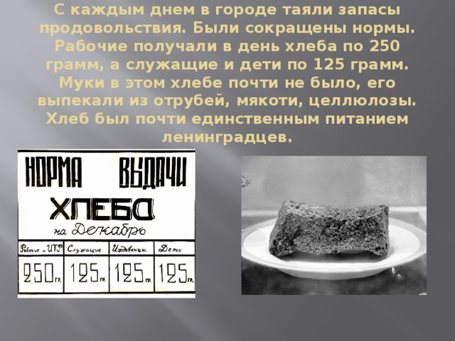  Показ видео ( чтение стихотворений )  Стратегия «Звонок маме »  Қонақ келсе ,құт келер  Гость придет –счастье в дом войдет .  Сделайте вывод:  - Какие отрасли сельского хозяйства развиты в вашей местности и почему?  - Можно ли изменить некоторые природные условия для получения урожая?  - Что нужно для того, чтобы получить хороший урожай?  Дифференциация по усмотрению учителя. |  |  | Иллюстрации  по теме урока  Учебник  Предметные  и сюжетные картинки  по теме урока  $$Место для формулы.$$  Учебник  Тетрадь ученика
Конец урока  35- 40 мин | Итог урока:  -Какую цель мы поставили на сегодняшнем уроке?  - Достигли ли мы этой цели?  - Какие затруднения были у вас на уроке?  - Что нужно сделать чтобы эти затруднения не  повторялись?  Рефлексия. 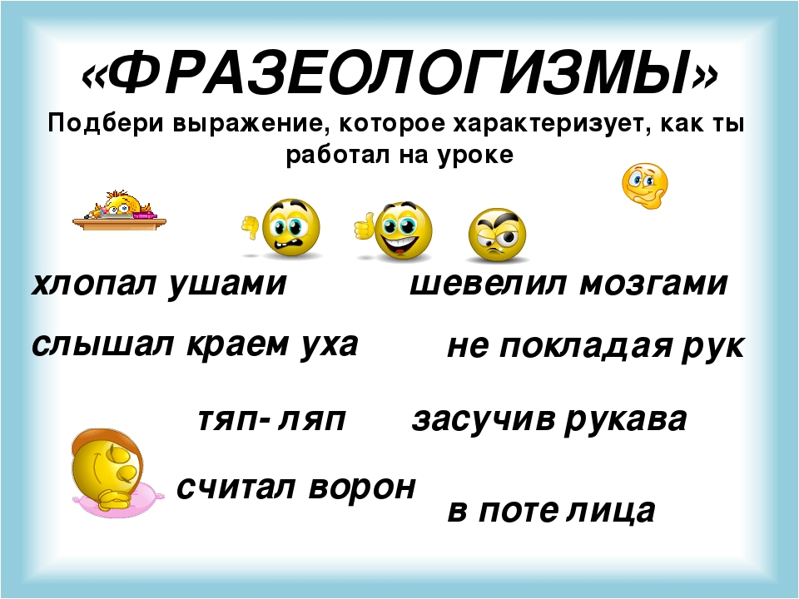  Засучив рукава,  Тяп-ляп  Хлопал ушами |  |  | Линейка успеха
Дифференциация | Оценивание |  |  | Межпредметные  связи
В процессе работы на уроке учитель индивидуально помогает учащимся строить монологическое высказывание на заданную тему. Мотивированные дети разыгрывают ситуации общения. | Формативное оценивание.  Самооценивание в тетради «Что я знаю и умею».  Взаимооценивание при работе в паре, группе, классом.  Результаты наблюдения учителем качества ответов учащихся на уроке.  Определение уровня усвоения навыка по теме (тетрадь «Что я знаю и умею»). |  |  | – литература  – самопознание
Рефлексия для учителя:
Важные вопросы
по уроку:
Итоговая оценка (с точки зрения преподавания и обучения)
Какие два момента были наиболее успешны?
Какие два момента улучшили урок?
Что я узнал из урока о классе и отдельных людях, что я расскажу на следующем уроке?

